پردازش تصویر ماهواره ASTER به منظور شناسایی مناطق امید بخش در منطقه گناباد

^{محمد جوادی1}
1- دانشجوی کارشناسی ارشد ، دانشگاه صنعتی شاهرود / mohammadjavadi@shahroodut.ac.ir

چکیده
امروزه استفاده از تصاویر ماهواره ای در اکتشاف معادن می تواند سرعت پروژه های مختلف را افزایش دهد، تحلیل های زمان بر داده هایی که حضوری و یا با استفاده از نقشه های قدیمی از مناطق وسیع و طی زمان طولانی تهیه شده اند جای خود را به تحلیل های بهتر از نقطه نظر کمی و کیفی و همچنین زمان داده است. استفاده از این تصاویر همچنین صرفه اقتصادی فراوان در مقیاس کوچک و بزرگ دارد و حتی گاهی هزینه پروژه را به کمتر از نصف در مقایسه با روش های کلاسیک می رساند، این تصاویر با تمام مزایایی که دارند به طور مستقیم قابل تفسیر و استفاده نیستند و بای پردازش شوند که در این راستا از نرم افزار های مختلف جهت پردازش تصاویر استفاده می شود. در این تحقیق از نرم افزار ENVI جهت پردازش تصویر استفاده شد ، هدف اصلی این تحقیق نیز ارایه یک دید کلی از دگرسانی های منطقه 1:100000 گناباد می باشد که با اعمال تنکیک های پردازش تصویر روی تصویر سنجده ASTER از جمله تنکیک ترکیب رنگی کاذب ، نسبت های باندی ، و آنالیز مولفه های اصلی PCA نتایجی به دست آمد که منجر به پیدا شدن زون دگرسانی آرژلیکی و پروپلیتیک گردید که یک دید کلی از مناطق دارای پتانسیل در این ناحیه می دهد و این محدوده وسیع را به محدوده های اکتشافی کوچکتر تقسیم میکند و هزینه ی اکتشافات را کاهش خواهد داد. همچنین وجود این شواهد ضرورت مطالعات دقیق و هدفمند و ارائه یک مدل اکتشافی مناسب در این منطقه را روشن می سازد.

کلیدواژه: دور سنجی ، تصاویر ماهواره ای ، سنجنده ASTER ، گناباد ، اکتشاف.

ASTER satellite image processing to identify promising areas in the Gonabad region

Mohammad Djawadi

Abstract
nowadays , the use of satellite imagery in mining exploration can increase the speed of different projects.The time - consuming analyses of data that have been developed in person or by using old maps from large areas and over a long time have given their place to better analysis in terms of quantitative and qualitative terms as well as time.The use of these pictures also has a large scale of scale and large scale, and sometimes minimizes the cost of the project less than half in comparison to the classic methods.with all the benefits they have , they are not directly applicable and must be processed, which are used to process images in this regard. in this thesis, we have used ENVI software for image processing. the main objective of this research is to obtain a general view of the alteration of the gonabad region, which is obtained by image processing, including false color combinations, band proportions, and principal component analysis.These results led to the discovery of the argelice and proplitice alteration zone , which gives us an overview of the regions with potential in this area. It divides the wide range into smaller heuristic limits and will reduce the cost of the discoveries. it also explains the need for accurate and objective studies and providing a suitable exploratory model in this area.

مقدمه
يکي از کاربردهاي علم سنجش از دور و تصاوير ماهواره اي استخراج اطلاعات مورد نیاز براي کشف معادن بر روي زمین مي باشد. به گونه اي که مي توان با استفاده از تصاوير سنجنده هاي مختلف و به کارگیري الگوريتم هاي خاص و پردازش تصاوير، اطلاعات مورد نیاز را براي شناسايي معادن مختلف بر روي کره زمین بدست آورد. استفاده بهینه از داده هاي ماهواره اي جهت اکتشاف مواد معدني، بخصوص در اکتشاف کانسار ها، شناخت و نقشه برداري محدوده هاي دگرساني مرتبط کمک شاياني به اکتشاف مي کند. بسیاري از محققین تا به حال در مورد کانسارهاي مختلف از روش هاي اکتشافي سنجش از دور استفاده نموده اند که یکی از پر اهمیت ترین ترین آنها در این منطقه(1:100000 گناباد) ، مطالعه زمین شناسی ، آلتراسیون و کانی زایی منطقه شمال غرب گناباد می باشد. (زیرجانی زاده ، کریم پور ، ابراهیمی ، 1391). در این مطالعه از سنجده ASTER برا بارز سازی دگرسانی ها در منطقه استفاده شده، است ، برای این منظور از باند های 1 تا 9 این سنجده برا تشخیص دگر سانی ها و کانی های رسی استفاده شده است. روش های مختلف پرردازش تصویر از جمله ترکیبات رنگی کاذب ، نسبت های باندی و آنالیز مولفه های اصلی به صورت گزینشی و غیر گزینشی صورت گرفت. تلفیق این روش با روش های دیگر اکتشافی میتواند مناطق امید بخش را برای ما آشکار سازد همچنین به تنهایی میتواند دامنه محدوده ی اکتشافی را کاهش دهد و در وقت و هزینه عملیات اکتشافی را بهینه سازی کند.

بحث
تصاوير اخذ شده توسط سنجنده ها به ايستگاه هاي زمیني مخابره مي شوند و پس از دريافت يک سري پردازش هاي اولیه بر روي تصاوير انجام مي گیرد تا تصاوير آماده استفاده براي کاربران مختلف گردد. پردازش تصاوير ماهواره اي با روش هاي مختلفي صورت مي گیرد روش هايي چون ترکیب رنگي کاذب، تجزيه مولفه هاي اصلي و نسبت باندي، از جمله روش هاي معمولي هستند که در پردازش تصاوير ماهواره اي به کار مي روند. بارزسازي با استفاده از ترکیب رنگ ها يک روش بسیار موثر و کاربردي براي نمايش تصاوير ماهوارهاي و کاربرد آن ها است. براي بدست آوردن اطالعات بیشتر مي توان از ترکیب رنگي RGB استفاده کرد . هر سه باند از 6 باند مادون قرمز و حرارتي می توانند در سه رنگ آبي- قرمز- سبز ترکیب شوند و تصوير رنگي کاذب به وجود بیاورند، انتخاب اين 1 باند بسته به نوع کاربرد فرق دارد. در بارزسازي تصاوير ماهواره اي با استفاده از ترکیبات رنگي RGB ،معمولا به طول موج هاي کوتاه آبي و طول موج هاي بلند رنگ قرمز اختصاص داده مي شوند. پیش از بکار گیري هر يک از روش هاي نامبرده شده برروي داده هاي ماهواره اي ، بايديک سري پیش پردازش روي داده ها انجام داد. پیش پردازش شامل عملیاتي است که الزم است قبل از انالیز اصلي داده ها استخراج اطالعات صورت گیرد.

امروزه انجام مطالعات اکتشافي با استفاده از روش ها و فناوري هاي مدرن يکي از اولويت هاي مطالعاتي در کشورهاي مختلف جهان میباشد. سنجش از دور علم و هنر بدست آوردن اطالعات درباره يک شيء، منطقه يا پديده تحت بررسي است. از آنجايي که سنجنده ASTER بر مبناي نیازهاي زمین شناسي طراحي شده است، بنابرين از تصاوير اين سنجنده مي توان به عنوان ابزاري نیرومند در اکتشاف ذخاير معدني در مرحله ابتدايي به منظور اکتشاف مقدماتي و تهیه نقشه هاي دگرساني ، با هزينه کم و دقت بالااستفاده کرد. روش هاي پردازش تصويري مانند تصوير رنگي کاذب، نسبت باندي ، مولفه هاي اصلي، و ترکیبات رنگي براي بارزسازي دگرساني منطقه به کار گرفته شد که در زير به آنها پرداخته مي شود.
الف _ ترکیب رنگی
استفاده از رنگ ها، اطالعات بصري و مفهومي بیشتري از تصوير را در اختیار ما قرار مي دهند. براى تفسیر بصرى زون هاى آلتراسیون با استفاده از داده هاى ماهواره اى ASTER از ترکیبهاى رنگى کاذب RGB استفاده مي شود. تجربه نشان داده است که تصويري با ترکیب 8-6-4 RGB ، مناسب ترين ترکیب رنگي براي شناسايي مناطق دگرساني است.
همانطور که در تصویر 1 مشاهده می شود این ترکیب رنگی کاذب دگرسانی های منطقه را تقریبا از هم تفکیک کرده است. منحنى هاى استاندارد USGS نشان مي دهد که کاني هاى مونت موريونیت ، کائولینیت، موسکويت و ايلیت شاخص زونهاى آلتراسیون فیلیک وآرژيلیک ( در باند 4 قلمرو SWIR داراى حداکثر انعکاس و در باند 6 به دلیل وجود پیوند OH-AL داراي انعکاس پايین و کاني هاى کلريت واپیدوت شاخص زون پروپیلیتیک در باندهاى 5 و 6 انعکاس بالا و در باند 8 به دلیل پیوند OH-Mg انعکاس پايین را نشان مى دهند. بنابراين در ترکیب رنگى 468 قلمرو SWIR زون هاي آلتراسیون آرژيلیک وفیلیک به رنگ قرمز تا صورتى و آلتراسیون پروپیلیتى به رنگ زرد تا سبز نمايان مي شود. (Tommaso & Rubinstein, 2007)،( Boloki & Poormirzaee, 2009)،(Azizi et al., 2010)

ب _ نسبت باندی
در این روش از ترکیب باند های مختلف و انجام عملیات ریاضی روی باند ها و ترکیب این روش با روش قبلی یعنی ترکیب رنگی کاذب جواب های خوبی به دست امد که نتایج به شرح زیر است :
ترکیب باندی 4به6 که کانی های رسی را در منطقه با رنگ روشن مشخص میکند. (Nimomiay, 2003) منطقه شمال غربی گناباد معادن کائولینیت به خوبی در تصویر 2 آشکار شده در قسمت جنوب شرقی به دلیل استفاده از خاک رس در زمین های کشاورزی در مناطق کویری رفلکتنس بالایی مشاهده می شود.
تصویر 3 از ضرب دو نسبت باندی 4 به 5 و 8 به 6 به دست امده است که کائولینیت را با رنگ سفید در شمال غربی مشخص کرده است این ترکیب باندی مخصوص آشکار سازی کائولینیت می باشد. (Nimomiay, 2003) .
تصویر 4 از ترکیب تفریق باند 3 از 2 نسبت به حاصل جمع باند 3 و 2 به دست امده که بخوبی پوشش گیاهی را در منطقه مورد مطالعه آشکار کرده است این ترکیب بهترین ترکیب برای مشخص کردن پوشش گیاهی در تصلویر ماهواره آستر می باشد .(ranjbar et al 2004)

تصویر 5 از ترکیب رنگی کاذب سه نسبت باندی 4 به 6 R 5 به6 G و 5 به 8 B به دست امده که مناطق دگرسانی را برای ما مشخص می کند رنگ نارنجی دگرسانی آرژلیک و رنگ بنفش دگرسانی پروپلیتیک را بخوبی در اینجا تفکیک کرده است . (Library of ENVI software 5.3, 2010)

ج _ تجزیه مولفه هاي اصلي PCA
اطالعات موجود در باندهاي چند طیفي غالبا ابعادي کمتر از تعداد باندها دارند و بنابراين هدف از آنالیز مولفه هاي اصلي تعیین تعداد ابعاد موجود در يک مجموعه اطالعاتي است. PCA تکنیک آماري قدرتمندي است که میتواند براي فشرده سازي تصاوير و از بین بردن اثرات ناخواسته استفاده شود.
برای استفاده از این روش در تصاویر ماهواره آستر ابتدا باید باند های 1 تا 3 و باند های 4 تا 9 را با هم ترکیب کنیم سپس عملیات محاسبه را انجام دهیم در این قسمت از دو طریق نتایجی به دست آمد که در زیر آورده شده است .
اولین روش، روش گزینشی (کروستا) این است که انالیز مولفه های اصلی را برای باند های 1 ،4 ،6 ،7 برای دگرسانی آرژلیک باندهای 1،3،5،6 برای دگرسانی فیلیک و باند های 1،3،5،8 برای دگرسانی پرو پلیتیک بررسی کنیم بیشترین اختلاف در مولفه اصلی هر یک از این دگرسانی ها مشخص کنیم و با یک ترکیب رنگی کاذب از مولفه های اصلی تصویر به دست آمده را بررسی کنیم. abbas zade and hezar khani) (1389
مولفه های اصلی برای باند های 1،4،6،7 به صورت زیر است:

Eigenvector Band 1 Band 4 Band 6 Band 7
pc 1 -0.976117 -0.201283 -0.060435 -0.055022
pc 2 0.216660 -0.923819 -0.200998 -0.243346
pc 3 -0.003264 -0.131851 0.085468 0.958531
pc 4 -0.015570 -0.179280 0.973983 -0.237745

جدول شماره 1 نشان می دهد که pc3 بیشترین اختلاف را در باند های 4 و 7 نشان می دهد.
مولفه های اصلی برای باند های1،3،5،6 به صورت زیر است:

Eigenvector Band 1 Band 3 Band 5 Band 6
Pc 1 -0.767940 -0.636711 -0.050923 -0.047690
pc 2 0.639336 -0.768573 -0.014673 -0.018167
pc 3 -0.038224 -0.062100 0.625113 0.777121
pc 4 0.007487 0.006268 -0.778733 0.627279

جدول شماره 2 که نشان می دهد pc4 بیشترین اختلاف را در باند های 6 و 5 نشان می دهد.
مولفه های اصلی برای باند های1،3،5،8 به صورت زیر است:
Eigenvector Band 1 Band 3 Band 5 Band 8
Pc 1 -0.768455 -0.637133 -0.050955 -0.030686
Pc 2 0.638855 -0.769181 -0.014490 -0.003970
Pc 3 -0.036517 -0.048092 0.768320 0.637212
Pc 4 0.002889 0.010441 -0.637870 0.770068

جدول شماره 3 که نشان می دهد pc4 بیشترین اختلاف را در باند های 5 و 8 نشان می دهد.

با توجه به جداول بالا با ترکیب رنگی pc3 از جدول اول pc4 از جدول دوم و pc4 از جدول سوم که در آنها بیشترین اختلاف بین باندها در مولفه های اصلی است تصویر 5 حاصل می شود .
در تصویر6 دگرسانی آرژلیکی با رنگ آبی روشن پروپلتیک با رنگ سبز به خوبی آشکار شده است.
روش بعد برای آنالیز مولفه های اصلی به صورتی است که برای 9 باند اصلی ماهواره استر در جدول 4 آمده است.
PCA تحت سیستمهای باندهای VNIR و SWIR (1,2,3,4,5,6,7,8,9) ازداده های استر در بالا نشان داده شده است. PC1 بیشترین مقدار واریانس (90.456%) را در بین 9 باند نشان می دهد. و همچنین دارا مقادیر مثبت از همه باندها است وبالاترین مقدار در باند1 (0.60) . این مولفه معمولا ضریب بازتاب (albeo) و توپوگرافی را نشان می دهد.
برای PC2 مقدار 6.081% از کل واریانس محاسبه شده است و دارای بالاترین مقدار مثبت در باند 3 (0.8) و مقدار منفی در باند1 (0.53-) می باشد. در این مولفه رسوبات و سنگهای گرانیتی با پیکسلهای روشن و سنگهای زیرین پرکامبرین با پیکسل های تاریک ظاهر شده اند .برای PC3 مقدار 1.655% از کل واریانس محاسبه شده است و دارای بالاترین مقدار مثبت در باند2 (0.7) و بیشترین مقدار منفی در باند1 (0.58-) است.
پوشش گیاهی در این مولفه با پیکسلهای روشن برجسته شده اند . PC4 شامل 0.585% واریانس و بالاترین مقدار مثبت در باند4 (0.86) و مقدار منفی در باند2 (0.19-) می باشد. در این مولفه هیدروکسیل ها با پیکسل های روشن دیده می شوند .
PC5 واریانس کلی 0.348 را نشان می دهد و بیشترین مقدار آن با علامت مثبت در باند 4 (0.36) و کمترین مقدار آن با علامت منفی (0.8-) در باند 7 است. اکسید آهن در این مؤلفه با نقاط (پیکسل های) سیاه مقدار بالایی است. PC6 واریانس کلی 0.329 را نشان می دهد و بیشترین مقدار آن با علامت مثبت در باند 6 (0.81) و کمترین مقدار آن با علامت منفی در باند 3 (0.23-) اکسید آهن در این مؤلفه مقدار بالایی دارد که با پیکسل های روشن مشخص شده است ،PC7 ،PC8 ، PC9 به ترتیب واریانس کلی 0.248 و 0.126 و 0.125 را نشان می دهند PC7 ، PC8 و PC9 تصاویر با نویز عمده هستند و عوارض در آنها مشخص نیست. e.g.Chica-Olmo and Abarca, 2000; Tangestani and Moore,) (2000; Ranjbar et al., 2004

Eigenvector Band 1 Band 2 Band 3 Band 4 Band 5 Band 6 Band 7 Band 8 Band 9
Pc 1 0.606483 0.598934 0.502561 0.125640 0.040259 0.037715 0.034306 0.024252 0.017163
Pc 2 -0.532363 -0.177318 0.817052 0.128427 0.018771 0.020496 0.014476 0.007442 0.006500
Pc 3 -0.584534 0.754983 -0.243190 0.143086 0.043224 0.057487 0.047893 0.032851 0.012658
Pc 4 0.082540 -0.196442 -0.141046 0.867065 0.184102 0.171158 0.273029 0.178095 0.115978
Pc 5 0.011737 0.005508 -0.028475 0.366176 -0.003968 -0.025643 -0.800871 -0.444396 -0.159313
Pc 6 0.004085 -0.034480 0.001997 -0.233507 0.513721 0.816307 -0.108146 -0.047661 -0.005542
Pc 7 0.007878 -0.000666 0.000208 0.063611 -0.835310 0.545844 0.013722 0.003689 0.000401
Pc 8 -0.005476 0.000924 0.002835 -0.042407 -0.022159 -0.021255 -0.502787 0.683505 0.526541
Pc 9 -0.005262 0.005201 -0.000627 -0.031471 -0.010276 -0.012032 0.125309 -0.547364 0.8266

جدول شماره 4 آنالیز مولفه های اصلی برای 9 باند سنجنده آستر

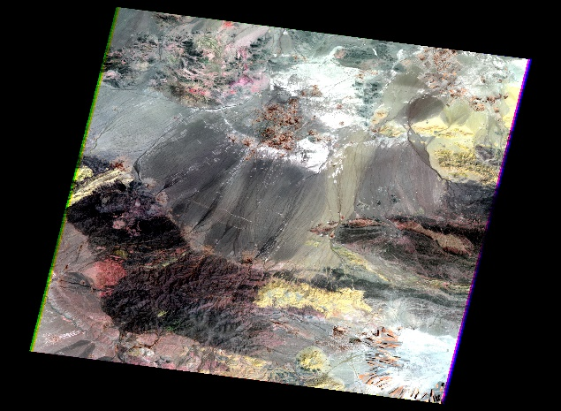
تصویر شماره 1 ترکیب رنگی کاذب 8-6-4 رنگ صورتی دگرسانی آرژلیکی و رنگ زرد دگرسانی پروپلیتیک را نمایان می سازد
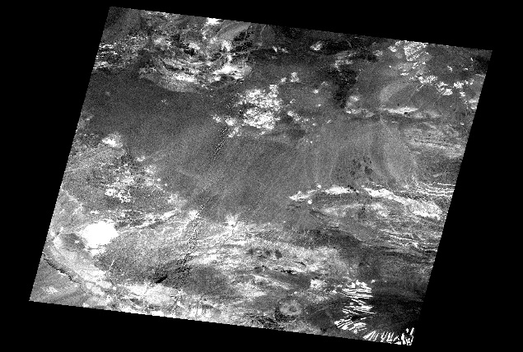
تصویر شماره 2 نسبت باندی 4 به 6 برای مشخص کردن کانی های رسی

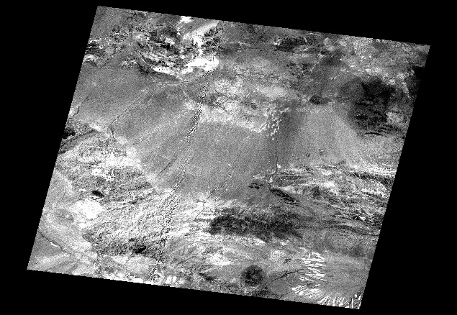
تصویر شماره 3 ضرب دو ترکیب باندی 6 به 8 و 4 به 5 که کائولینیت را با پیکسل های روشن نمایان کرده است .
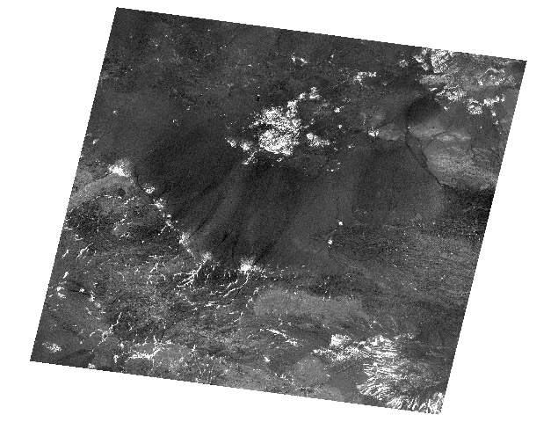

تصویر شماره 4 که پوشش گیاهی را مشخص کرده است با توجه به ترکیب باندی رو به رو (3+2)/(3-2)

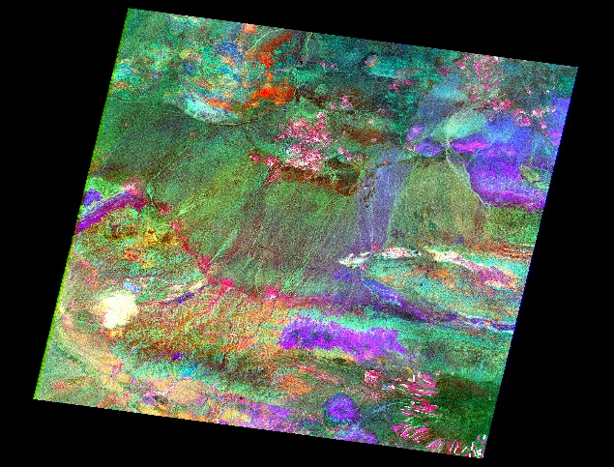
تصویر شماره 5 از ترکیب رنگی کاذب سه نسبت باندی 4 به 6 R 5 به6 G و 5 به 8 B به دست امده که مناطق دگرسانی را برای ما مشخص میکند رنگ نارنجی دگرسانی آرژلیک و رنگ بنفش دگرسانی پروپلیتیک
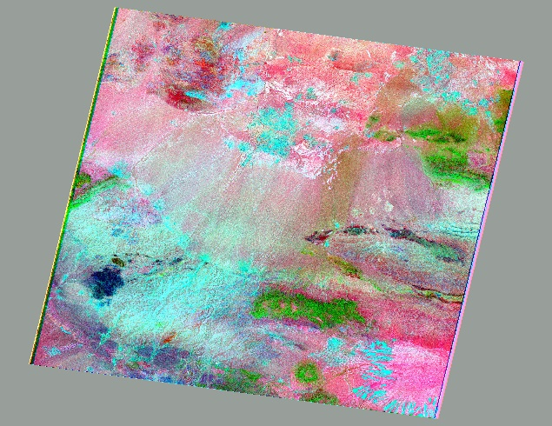
تصویر شماره 6 روش کروستا دگرسانی آژلیکی با رنگ آبی روشن پروپلتیک با رنگ سبز به خوبی آشکار شده است.

نتيجه گيري
برا جدایش پهنه های دگر سانی در منطقه از روش های ترکیبات رنگی کاذب ، نسبت های باندی و آنالیز مولفه های اصلی به روش کروستا و غیر گزینشی استفاده شد که منجر به شناسایی یک زون آرژلیکی به همراه رخنمون های کائولینیت در شمال غربی گناباد و دو زون دگرسانی پروپلیتیک در شمال شرغی و جنوب شرقی منطقه گردید ، که برای اطمینان بیشتر تلفیق این اطلاعات با اطلاعات زمین شناسی و ژئو شیمیایی و ژئو فیزیکی منطقه به روش فازی پیشنهاد می گردد تا یک نقشه پتانسیل مطلوب برای منطقه نهیه شود.

منابع
معانیجو ، پوینده ، سپاهی ، دادفر ، (1394) نقشه برداري مناطق دگرساني معدن طالي اپيترمال داشکسن ساریگونای با استفاده از تلفيق تصاوير سنجنده ASTER و تجزيه XRD.
زیرجانی زاده ، کریم پور ، ابراهیمی (1391) ، مطالعات زمین شناسی آلتراسیون و کانی زایی شمال غرب گناباد.
هاشمی ، مظهری (1384) پردازش طیفی داده های استر در نقشه برداری زون های دگرسانی .
ماهوش محمدی, ندا؛ اردشیر هزارخانی و عباس مقصودی،(۱۳۹۲)، استفاده از داده های ماهواره ای ASTER، برای شناسایی زون های دگرسانی هیدروترمال در منطقه خونی و کال - کافی استان اصفهان، اولین کنفرانس ملی مهندسی اکتشاف منابع زیرزمینی، شاهرود، دانشگاه شاهرود، دانشکده مهندسی معدن، نفت و ژئوفیزیک .

Boloki, M. & Poormirzaee, R., 2009- Using ASTER Image Processing for Hydrothermal Alteration and Key Alteration Minerals Mapping in Siyahrud area, Iran. International Journal of Geology, 3: 38-43.
Khaleghi, M. & Ranjbar, H., 2011- Alteration Mapping for Exploration of Porphyry Copper Mineralization in the Sarduieh area, Kerman Province, Iran. Using ASTER SWIR Data”. Australian Journal of Basic and Applied Sciences. 5(8): 61-69.
Library of ENVI software 5.3, 2014 - Co, 80301, USA.
Tommaso, D. I. & Rubinstein, N., 2007- Hydrothermal alteration mapping using ASTER data in the Infiernillo porphyry deposit, Argentina.
Ore Geology Reviews, 32: 275-290.
Azizi, H., Tarverdi, M. A. & Akbarpour, A., 2010- Extraction of hydrothermal alterations from ASTER SWIR datafrom east Zanjan, northern Iran. Advances in Space Research, 46: 99-109.
Crosta, A. P. & Moore, J. M. C. M., 1989- Enhancement of landsat thematic mapper imagery for residual soil mapping in SW Minas Gerais State Brazil: a prospecting case history in greenstone belt terrain. In: Wolfe, W. L., & ZISSIS, G. L. (eds.) proceeding of the 9th thematic.
Bonham-Carter, Graeme, 1994, Geographic Information Systems for Geoscientists: Modeling with GIS, Elsevier Science,P.398.
Ranjbar, H. et al., 2004, Application of the Crosta Technique for Porphyry Copper Alteration Mapping, Using ETM+ Data in the Southern Part of the Iranian Volcanic Sedimentary belt, Journal of Asian Earth Sciences, Volume 24, Issue 2, November, PP. 237-24
Tangestani, MH., Moore, F., 2002, Porphyry Copper Alteration Mapping at the Meiduk Area, Iran, Int. J. Rem. Sens., 23 (22), PP. 4815-4825.

